**Муниципальное дошкольное образовательное учреждение**

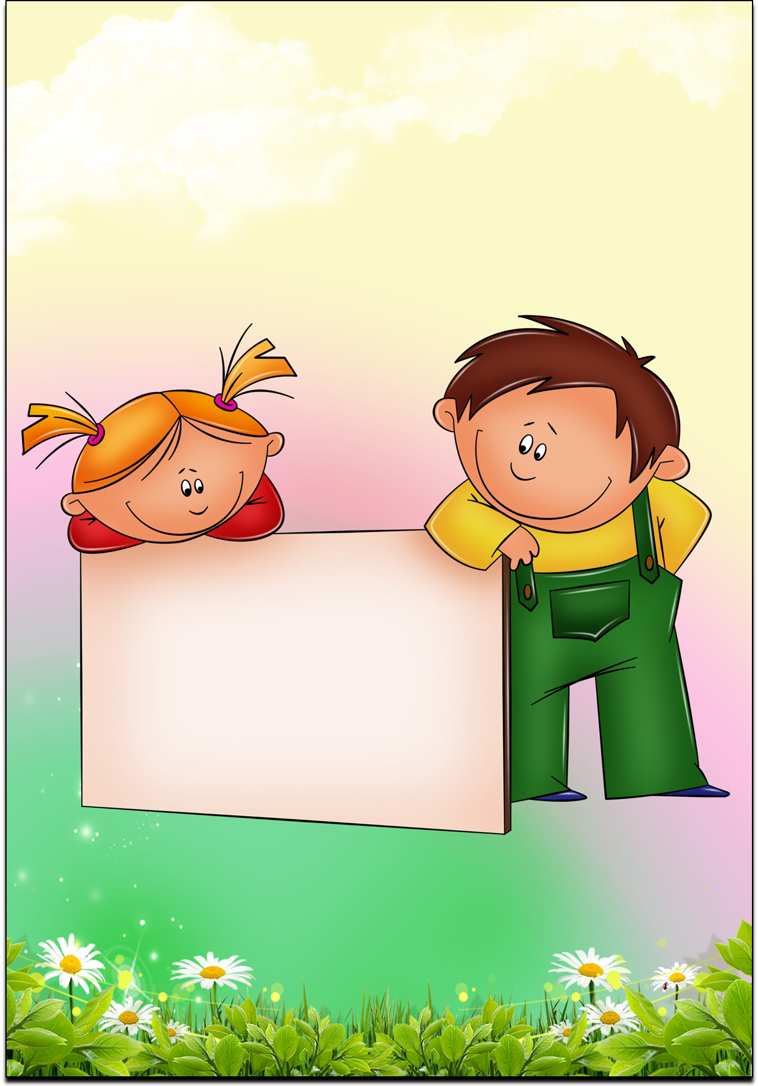

**«Детский сад комбинированного вида №26 «Журавушка»**



|  |
| --- |
| **ИГРЫ И УПРАЖНЕНИЯ**  **на развитие внимания и восприятия** |
| **«Что не так?»** Ребенку нужно найти одну из пяти картинок, отличающуюся от остальных.  **«Найди пуговки»** В шкатулке много всяких пуговиц, но нужно выбрать те из них, которые подойдут к рубашке (пуговка с двумя дырочками, круглая) и к штанишкам (пуговка с четырьмя дырочками, квадратной формы).  **«Геометрические фигуры»**  На рисунке изображены геометрические фигуры (круги, квадраты, треугольники, прямоугольники, овалы).  Ребенок выполняет задания: 1) покажи мне все круги, квадраты и т.д.; 2) я тебе покажу фигуру, а ты должен назвать ее; 3) обведи указательным пальцем контуры фигур, называя их; 4) закрась фигуры разными цветами и назови, какую фигуру каким цветом ты закрасил; 5) покажи большой круг, маленький круг и т. д.    **«Найди предметы»**  Ребёнку даются рисунки с замаскированными (наложенные друг на друга) изображениями предметов. Необходимо их назвать.  **«Четыре стихии»**  Ребёнок выполняет движения в соответствии со словами: «земля» – присесть, «вода» - вытянуть руки вперёд, «воздух» - поднять руки вверх, «огонь» - вращение руками.  **«Разрезные картинки»**  Подготавливается комплект разрезных картинок. На картинках могут быть изображения любых хорошо известных ребенку предметов. На трех картинках изображены яблоко, стакан, пирамидка, каждая картинка разрезана пополам. Три картинки с изображенными на них рисунками чайника, цыпленка, ели разрезаны на три части. Три картинки с рисунками мяча, морковки, гриба (мухомора) состоят из четырех частей каждая. Три картинки с рисунками капусты, медвежонка, лягушки разрезаны на пять частей.   Сначала показать ребенку, как из двух частей сложить целую картинку. Обращая внимание на цвет и форму предметов, попросить ребенка назвать эти предметы и их форму. Далее ребенок самостоятельно выполняет задания на сложение фигур, а педагог подсказывает ему, чтобы он обращал внимание на общий вид предмета, а не пытался хаотично подставить то одну, то другую часть.    **«Склеим чайник»** Предложить ребенку "склеить" разбитый чайник из осколков. Показать ребенку картинку с целым чайником - образец: "Вот такой чайник должен получиться у тебя". (Этот образец остается перед глазами ребенка.) Далее последовательно предлагать ребенку картинки с разными вариантами разбитого чайника. «Что там было»Расположить на столе разные предметы, отличающиеся друг от друга по форме, цвету, запаху (коробку конфет, флакончик духов, книгу, письменные принадлежности, вазу, фрукты и т.п.). Предложить ребенку в течение нескольких минут хорошо рассмотреть все предметы, потрогать, понюхать их и запомнить их расположение и количество. Затем накрыть столик покрывалом и предложить ребенку вспомнить и подробно описать все предметы, которые на нем находятся. Убрать покрывало и проверить, все ли перечислил ребёнок.  «Чудесный мешочек»В плотный мешочек положить несколько мелких вещей: пуговицы разной величины, катушку ниток, кубик, шарик, конфету, ручку, резинку. Попросить ребёнка на ощупь определить, что это за вещи. Пусть он опишет и назовёт их. Есть ли среди них одинаковые?«Поиграй, подбери, подумай»Предложить ребёнку картинки с изображением различных предметов, на которых отсутствует часть узора. Ребёнок должен найти недостающую «заплатку» к каждой картинке.«Собери картинку»Перед ребёнком выкладываются части целой картинки зайца или машины и просят его собрать их по образцу.  |  | | --- | |  |       **ИГРЫ И УПРАЖНЕНИЯ**  **на развитие мышления**  **«Назови лишнее»**  На одном из пяти рисунков появляется что-то лишнее, чего нет в остальных четырех. Ребенок рассматривает внимательно рисунок и показывает картинку, на которой есть лишняя деталь.  **«Найди отличия»**  Ребёнку предлагают помочь зайчику найти отличия на фотографиях.  **«Угадай по описанию»** Взрослый предлагает угадать, о чём (о каком овоще, фрукте или ягоде) идет речь и даёт описание этого предмета. Например: «Это фрукт, он кислый и желтого цвета» (лимон). Если ребёнок затрудняется с ответом, перед ним выкладывают картинки с различными фруктами, овощами, ягодами, он находит нужную.    **«Назови одним словом»** Перед ребёнком выкладывают картинки, имеющие общий признак.  Задания:   * 1. Назови каждый предмет.   2. Назови предметы одним словом.     **«Что лишнее?»**  Перед ребёнком выкладываются картинки.  Задания:   * 1. Что лишнее?   2. Почему? Чем отличается?   3.Назови оставшиеся предметы  одним словом?  **«Говори наоборот»**  Ребёнку предлагают подобрать пары слов противоположных по значению:  День -…, светло-…, большой-…, грустный-…, верх-…, черный-…, хороший-…, начало-…, продавать-… и т.д.    **«Что перепутал художник?»**  Перед ребёнком выкладывается картинка с изображением нелепого содержания. Ему предлагают заметить и объяснить, что перепутал художник?        **«Лабиринты»**  Ребёнку дают картинки с изображением различных лабиринтов и просят выполнить задание в соответствии с бланком «Помоги зайчику добраться до домика».  **«Кто чем питается?»** Ребёнку дают бланк и просят: «Посмотри внимательно на эти картинки и скажи, кто чем питается?»    **ИГРЫ И УПРАЖНЕНИЯ**  **на развитие памяти**  **«Запомни фигуры на ощупь»** Ребёнку предлагают рассмотреть геометрические фигуры: круг, квадрат, треугольник, на которых наклеены разные материалы: круг- наждачная бумага, квадрат – маленькие пуговицы, треугольник – драповая ткань. Ребёнок, закрыв глаза, на ощупь должен назвать фигуры.  **«Гуляем по зоопарку»**  Пусть ребёнок закроет глаза и представит, что он гуляет по зоопарку. «Я буду называть тебе зверей, а ты должен запомнить их: тигр, крокодил, жираф, белочка, слон, лиса.» Затем просят ребёнка показать картинки этих животных.  **«Запомни порядок»** Перед ребёнком стоят пять детей. Кто за кем стоит он запоминает. Взрослый просит ребёнка отвернуться и назвать детей по порядку.  **«Повтори движение»**  Взрослый показывает ряд движений ребёнку: поднять руки вверх, сесть, попрыгать и т. д. Ребёнок запоминает движения и показывает их в нужной последовательности.  **«Запомни и назови фигуры»**  Перед ребёнком выкладываются фигуры: круг, ромб, треугольник, прямоугольник и одновременно называются слова к этим фигурам: солнце, платок, пряник, телевизор. «Посмотри внимательно на эти фигуры и запомни слова, которые я скажу. Эта фигура похожа на солнышко, эта на телевизор и т.д.» Затем фигуры убираются и снова выкладываются. Ребёнок называет слова.    **«Что изменилось?»**  Перед ребёнком поставить 5 игрушек. Затем просят запомнить их и отвернуться.  Задания:  1. Убрать одну игрушку.  2. Увеличить количество игрушек.  3. Ничего не убирать, а поменять игрушки местами.  **«Послушай и ответь»** Ребёнку читают небольшой рассказ и просят ответить на вопросы.  «Жил-был мальчик. Звали его Ваня. Пошёл Ваня с мамой на улицу гулять. Побежал Ваня быстро-быстро, споткнулся и упал. Ушиб Ваня ножку. У него ножка сильно болела. Повела мама Ваню к доктору. Доктор завязал ножку, и она перестала болеть»   * + 1. Куда пошли мама с Ваней?     2. Почему Ваня упал?     3. Кто помог Ване?   **«Шкафчик»** Вниманию ребенка предлагают «шкафчик», склеенный из 6-ти спичечных коробков и мелкие предметы: резинку, киндер, пуговицу и т.д. Взрослый прячет предмет в один из коробков на глазах у ребёнка. Затем шкафчик убирают на несколько секунд и показывают снова. Ребёнка просят найти спрятанное.  **ИГРЫ И УПРАЖНЕНИЯ**  **на развитие воображения**  **«Слон и муха»**  Попросить ребенка представить себе слона. Какого он размера, какой сильный и тяжелый. Пусть ребёнок покажет, как такое большое животное двигается. Как слон поворачивается кругом? Как бегает, когда очень спешит?  А если представить себя отдыхающим слоном?  Теперь пусть ребёнок представит себя маленькой мухой. Как она легко летает, какая подвижная.  А если представить их встречу? Помочь детям это разыграть. В конце игры спросить, кем ему больше понравилось быть?  **«Что это может быть»**  Взять несколько простых предметов: кубик, палочку, камешек, коробочку. Предложить ребенку придумать, чем может быть, например, палочка (ложкой, градусником, удочкой и т.д.).  Попробовать придумать по несколько применений для каждого из подготовленных предметов.  Можно поиграть в эту игру наоборот. Предложить ребенку придумать, какие предметы можно использовать вместо кроватки для куклы, вместо машины.    **Имитация действий. Тема: «Посуда»**  **«**Варим суп. Показать: вы моете и вытираете руки перед приготовлением пищи, наливаете воду в кастрюлю, ставите её на плиту, чистите и режете овощи, засыпаете их в кастрюлю, солите, помешиваете суп ложкой, черпаете суп поварешкой». Показать, как надо осторожно нести чашку, наполненную водой. Представить и показать: вы поднимаете тяжёлую сковородку.  **«Я положила в коробку»** Взрослый начинает игру и говорит: «Я положила в коробку книгу». Ребёнок повторяет фразу и называет своё слово. Чем больше слов он назвал, тем лучше. |